


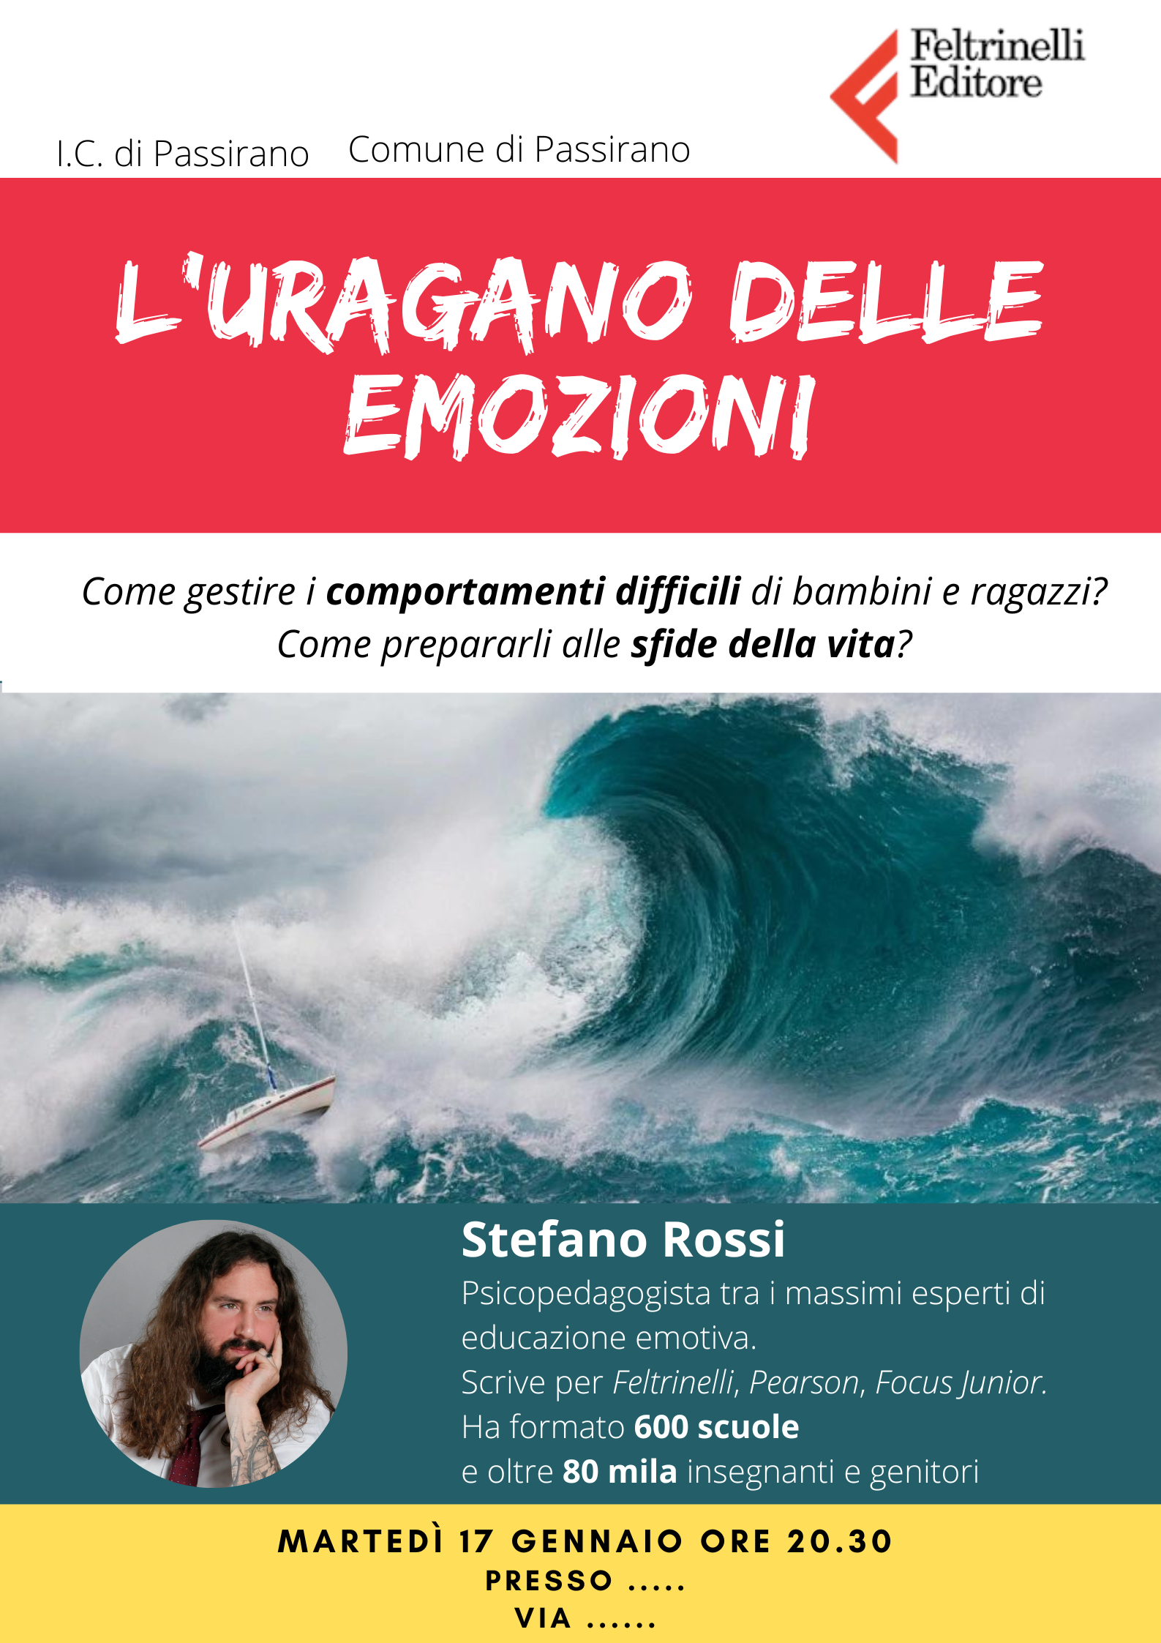
MARTEDI’ 17 GENNAIO h 20.30
ORATORIO SANTI FRANCESCO E CHIARA - VIA ROMA 2 PASSIRANO

